Assignment : RE605 - PATH PLANNING
Name : [4222301042] Aldon Zufar Putra Twyn
Class : Robotika – B Pagi [Semester 5]
Topic : Mempelajari Algoritma A* dan Dijkstra

questions
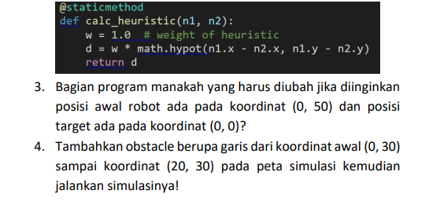

answers
Pertama – tama di percobaan ini kami ditugaskan untuk mencoba 2 program template yang sudah disediakan di learning yaitu program algoritma Dijkstra dan A Star dan berikut adalah hasilnya seperti di gambar bawah ini:

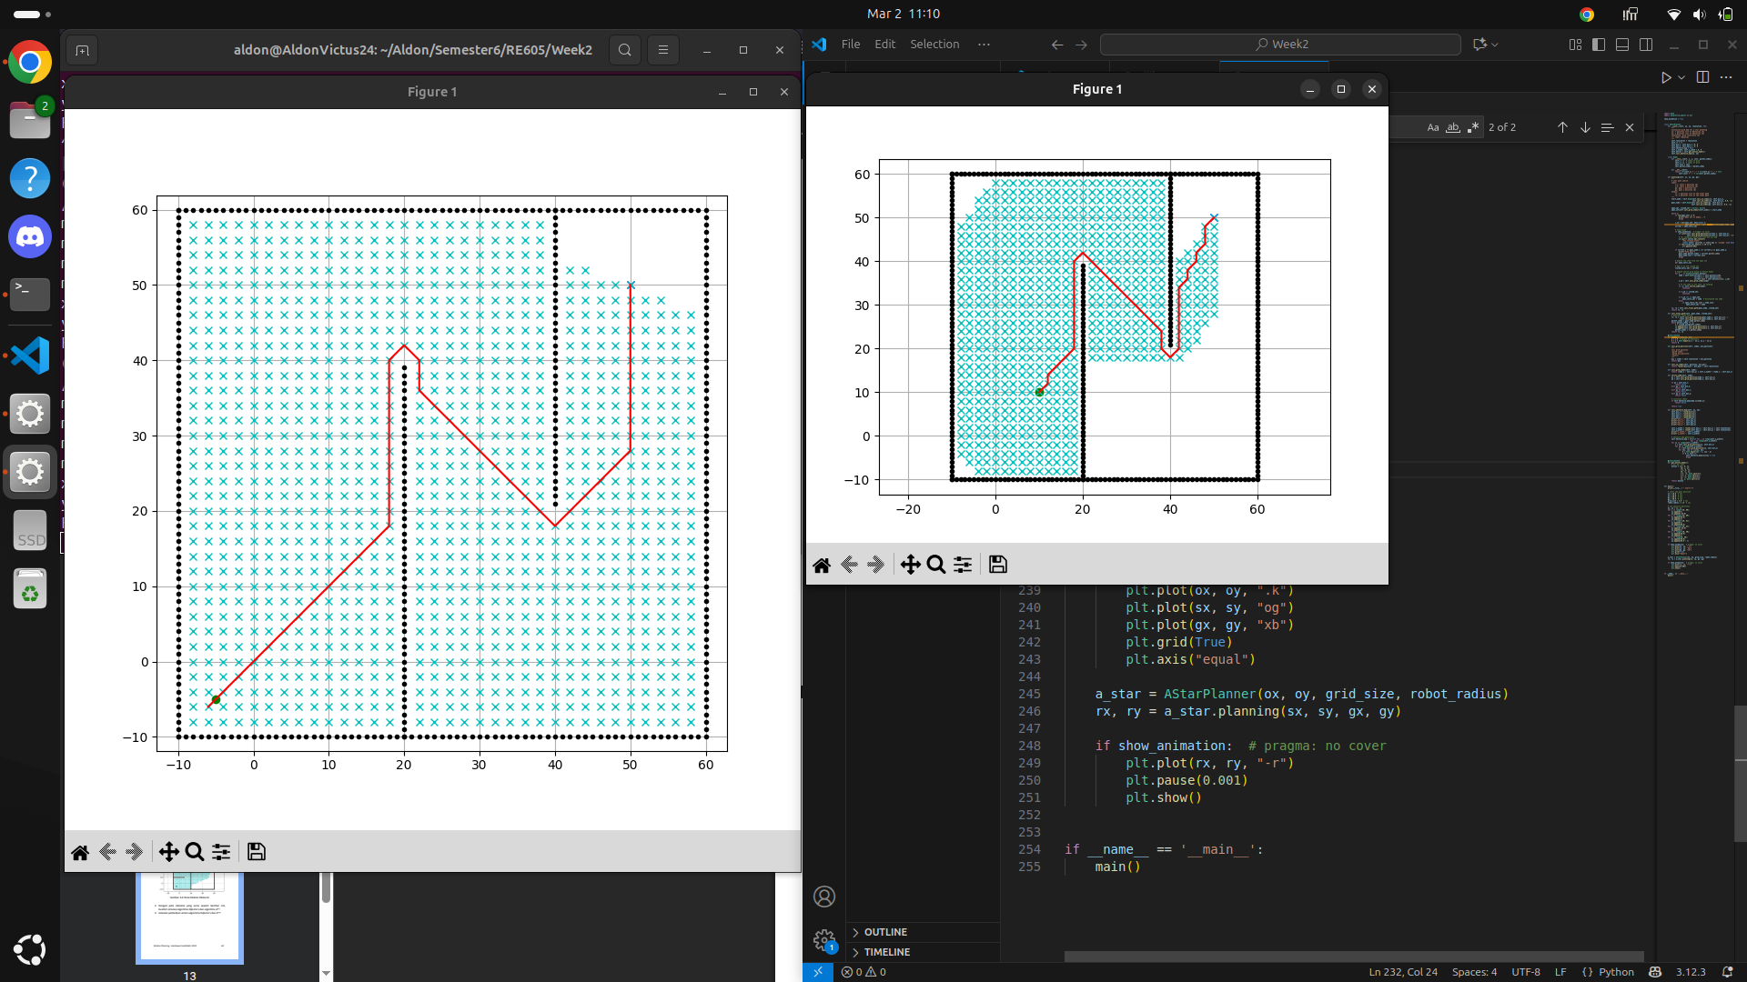
Dapat dilihat di kiri layar adalah program Dijkstra yang dimana program ini memerlukan lebih banyak iterasi atau pindaian area map sedangkan yang dikanan adalah A* atau A Star yang dimana algoritmanya memerlukan lebih sedikit komputasi namun memerlukan titik lokasi koordinat tujuan.

Adapula 2 hal dari tugas yang diberikan yaitu:


Dan berikut adalah hasilnya:

Jawaban 3
Untuk menggubah posisi awal robot, kita harus mengubah nilai pada kode bagian ini seperti digambar di bawah ini:

Before
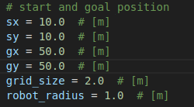
After
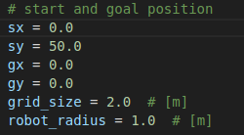
Jawaban 4
Untuk menambah obstacle garis koordinat, saya menambahkan ini pada barisan kode:
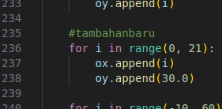
Berikut adalah Screenshot dari perubahan pada arena yang saya lakukan untuk memenuhi tugas nomor 3 dan 4 =
